# LAPORAN PRAKTIKUM

# PEMOGRAMAN WEB 1

(Dosen Pengampu : *Yati Nurhayati, S.Kom., M.Kom*.)



**Nama : Muhammad Ajka**

**NIM : 20230810074**

**Kelas : TINFC-2023-04**

**TEKNIK INFORMATIKA**

**FAKULTAS ILMU KOMPUTER**

**UNIVERSITAS KUNINGAN**

**MODUL II**

1. **PRAKTIKUM**

M2-1.html

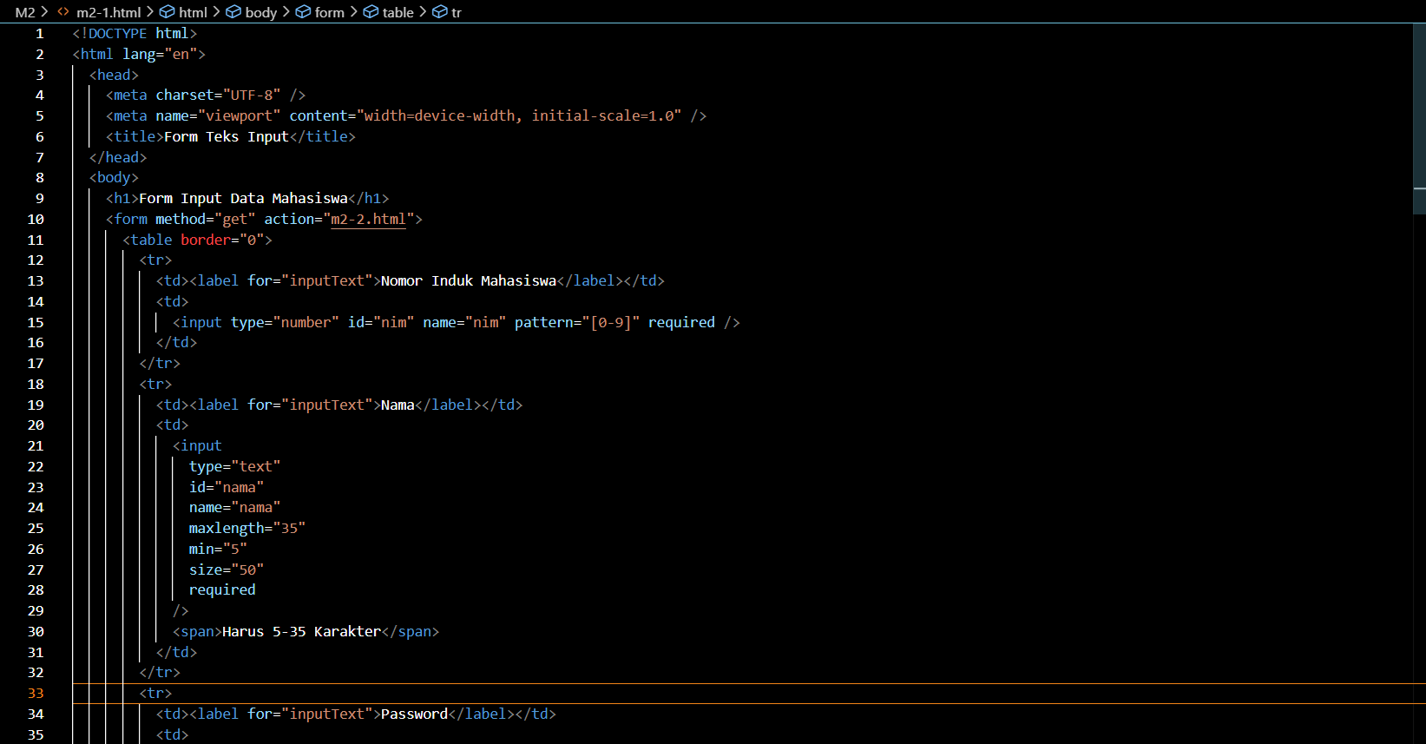

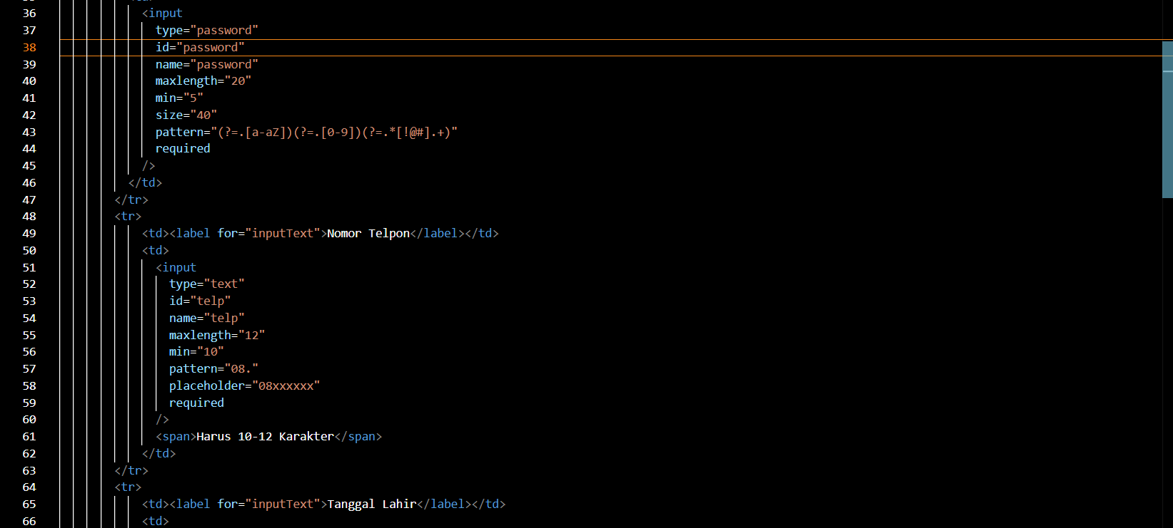

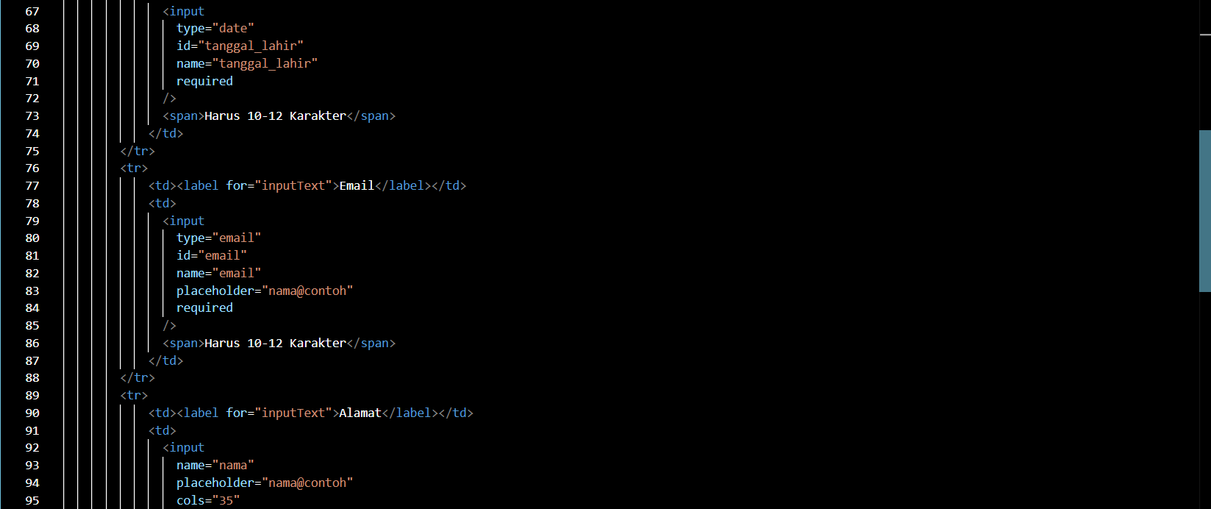

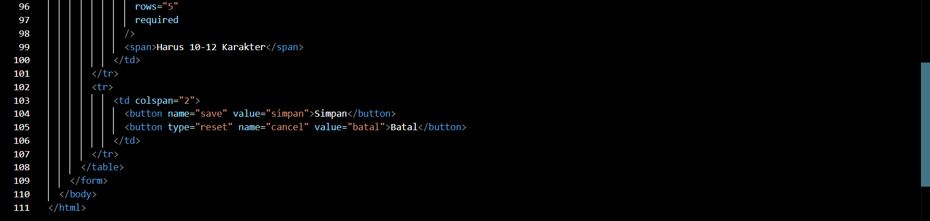

Hasil run:

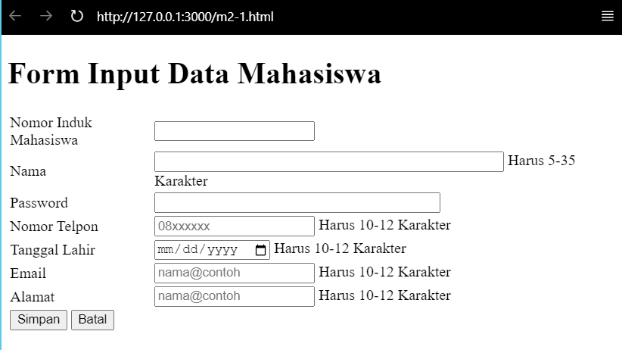

Analisis:

Kode program m2-1.html di atas membuat sebuah formulir input data mahasiswa yang meminta berbagai informasi, seperti Nomor Induk Mahasiswa (NIM), nama, password, nomor telepon, tanggal lahir, email, dan Alamat.

M2-2.html

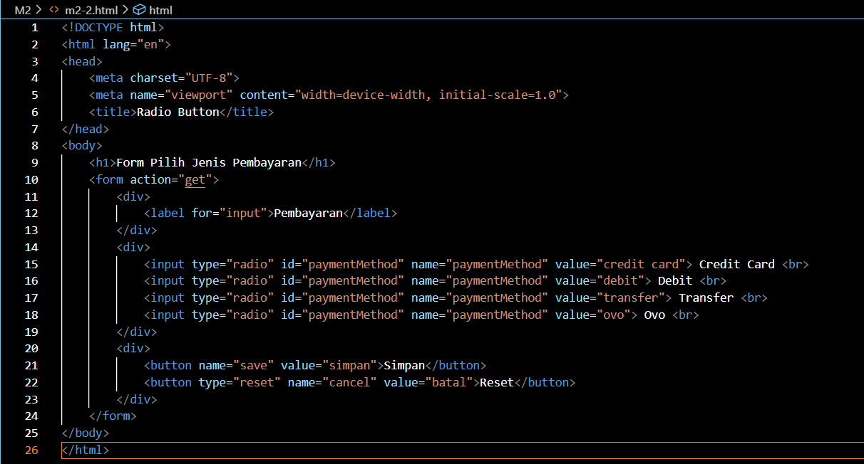

Hasil run:

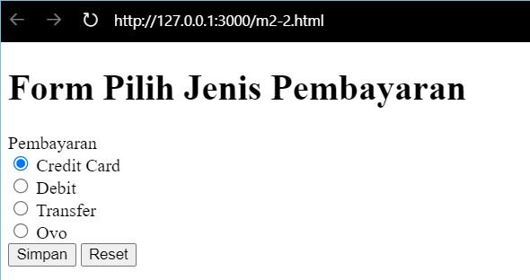

Analisis:

Form ini menyediakan pilihan metode pembayaran menggunakan tombol radio (Credit Card, Debit, Transfer, Ovo) dengan tombol "Simpan" dan "Reset." Beberapa perbaikan diperlukan: gunakan id unik untuk setiap tombol radio agar lebih sesuai standar, dan ubah action="get" menjadi method="get" untuk pengiriman data yang benar.

M2-3.html

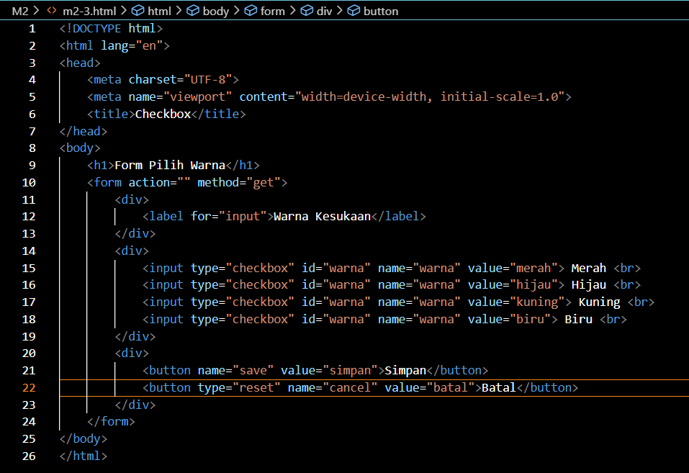

Hasil run :

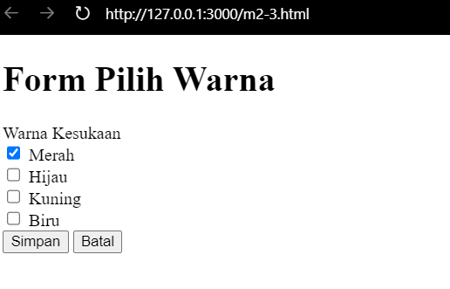

Analisis:

Kode program m2-3.html ini memungkinkan pengguna memilih warna favorit dengan menggunakan kotak centang untuk pilihan warna (Merah, Hijau, Kuning, Biru) dan memiliki tombol "Simpan" serta "Batal." Untuk perbaikan, setiap kotak centang sebaiknya memiliki name yang berbeda atau gunakan array-like syntax name="warna[]" agar semua pilihan yang dicentang dapat dikirim sebagai data terpisah.

M2-4.html

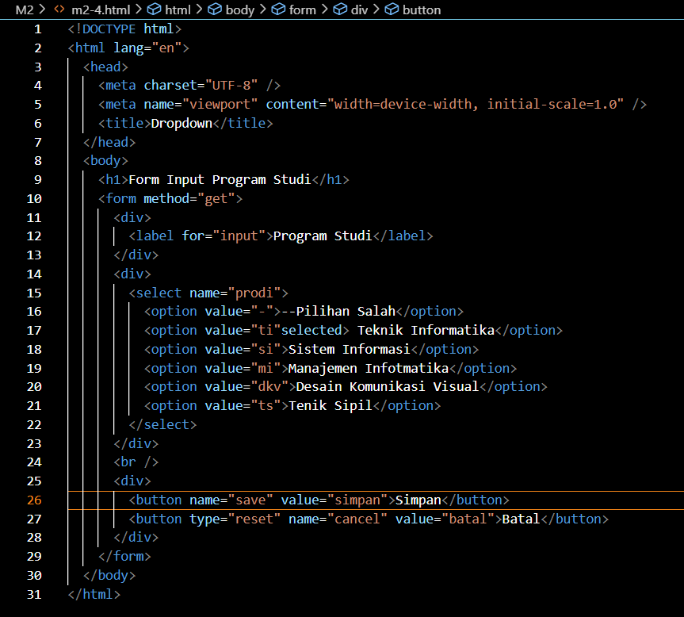

Hasil run :

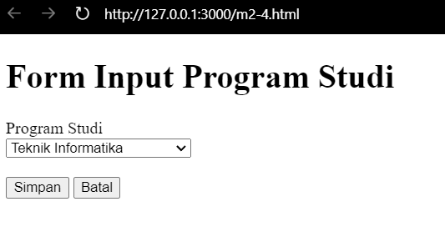

Analisis:

Kode program m2-4.html ini menyediakan dropdown untuk memilih Program Studi, dengan opsi seperti Teknik Informatika, Sistem Informasi, dan lainnya. Ada beberapa perbaikan yang bisa dilakukan: nilai pada opsi pertama sebaiknya lebih informatif, seperti value="" dengan teks “--Pilih Program Studi--” agar jelas bahwa itu bukan pilihan valid.

M2-5.html

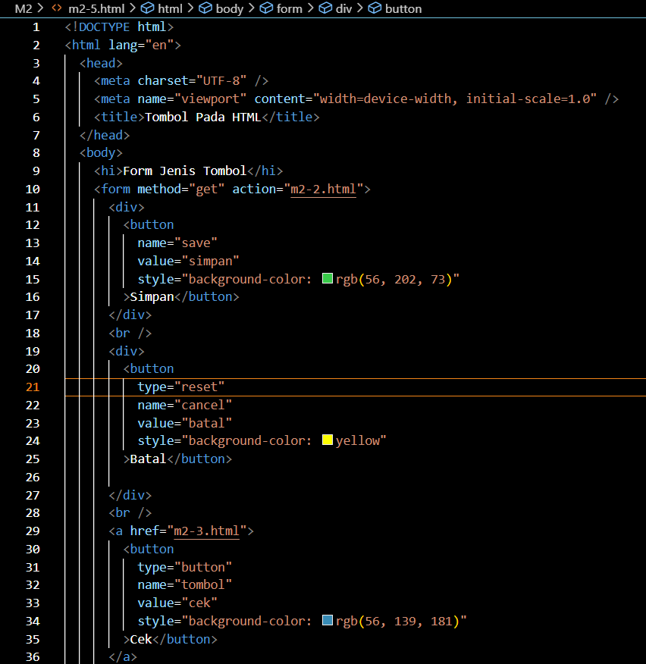

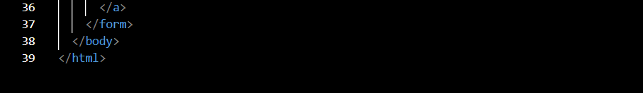

Hasil run:

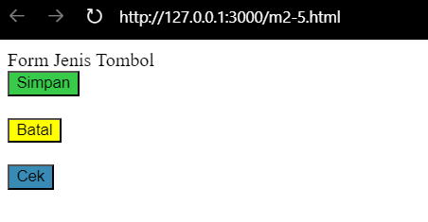

Analisis:

Kode program m2-5.html ini berisi tiga tombol: "Simpan," "Batal," dan "Cek." Ada beberapa perbaikan yang diperlukan:

1. Tag <hi> pada judul form seharusnya <h1> untuk standar HTML.
2. Tombol "Cek" menggunakan type="button" tetapi berada di dalam tag <a>, yang sebenarnya tidak perlu. Untuk membuatnya berfungsi sebagai tautan, gunakan <a href="m2-3.html" style="text-decoration:none;"><button type="button" ...>Cek</button></a> atau langsung jadikan tombol sebagai tautan <a href="m2-3.html" style="background-color: rgb(56, 139, 181); padding: 10px; color: white; text-decoration: none;">Cek</a>.
3. **LATIHAN/TUGAS**
4. Buat form Pemesanan, dengan tampilan sebagai berikut :

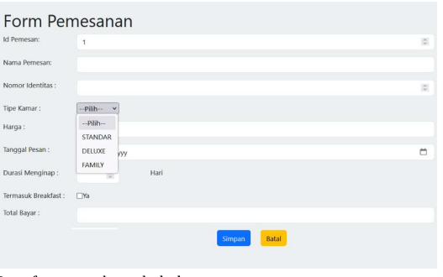

*Jawab:*

Code program:

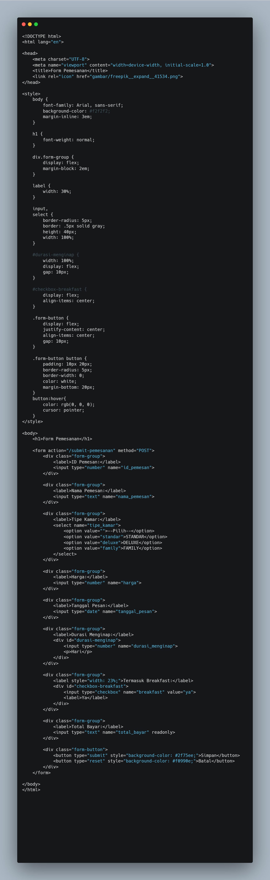

Output :

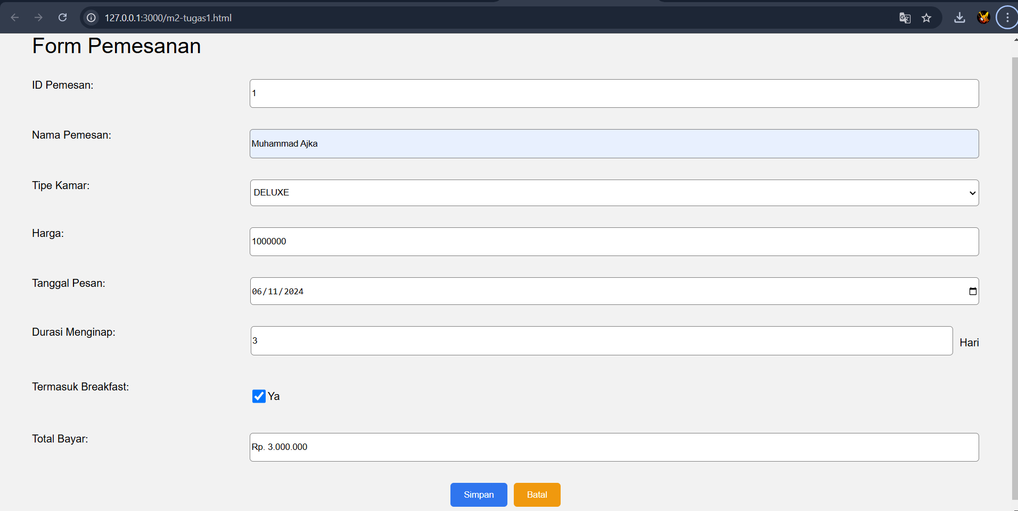

1. Buat form untuk tambah data :
2. Data kamar, berisi : id kamar, gambar ruangan, jenis kamar, harga, fasilitas.
3. Fasilitas, berisi : id, nama, fasilitas, harga weekend, harga weekday, kuota, jam buka, jam tutup.

*Jawab :*

Code Program:  
 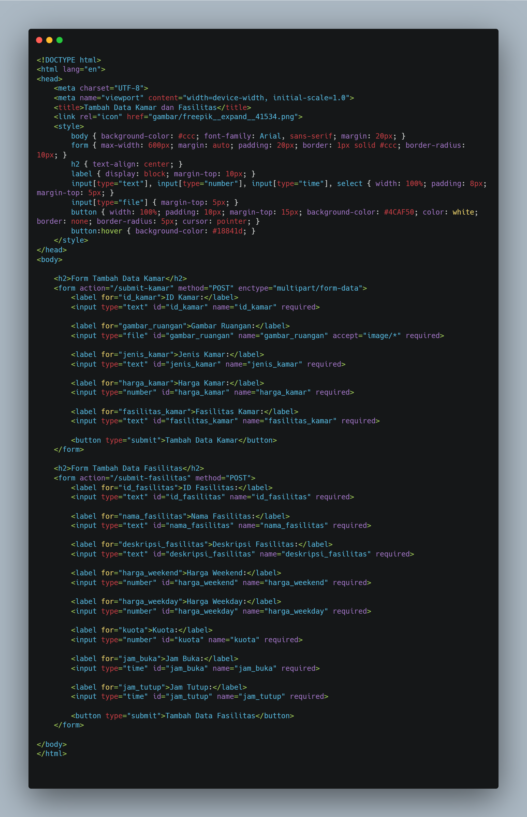

Outpu :

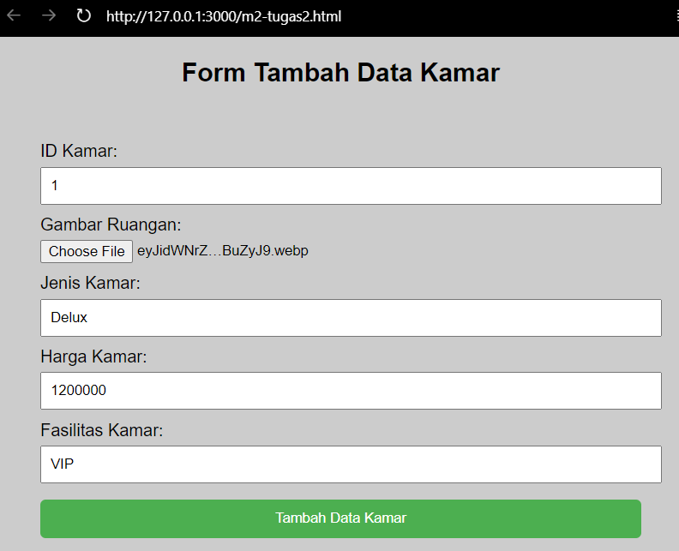



Output :

Note : kode program dari output ini terdapat di kode program bagian a.

